Preisdoppelkopf
und
Preisknobeln
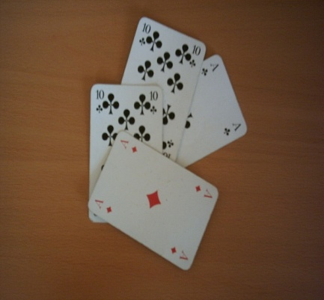
am
Freitag, den 22. Februar 2019,
um 19.00 Uhr
im Hotel „Deutsches Haus“
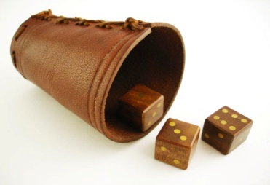
in Steyerberg

Anmeldungen nehmen gern entgegen
Christa Stigge – Tel. 05764/584
Falk Göhler - Tel. 05023/983196
Lothar Kopp – Tel. 05764/2276
Erich Oldenburg – Tel. 05769/327

Alle CDU-Mitglieder und Freunde der
CDU sind herzlich eingeladen.

Ihr
CDU-Gemeindeverband Steyerberg

